|  |  |
| --- | --- |
| **Tên Sinh Viên** | **Cao Chí Thiện** |
| **MSSV** | **PTIT-HN-135** |
| **Lớp** | **HN-KS24-CNTT2** |
| **Tên dự án** | **Quản lý viết blog nhật ký** |
| **Ngày nộp** | **02-12-2025** |

# Sprint Planning & Product Backlog

## Sprint Goal

Tạo và hoàn thiện tính năng CRUD bài viết cùng hệ thống tag cơ bản, đảm bảo người dùng có thể quản lý nội dung blog mượt mà và ổn định.

## Danh sách User Stories (5–7 stories)

|  |  |  |  |  |  |
| --- | --- | --- | --- | --- | --- |
| **STT** | **ID** | **User Story** | **Mô tả ngắn** | **Story Point** | **Mức độ ưu tiên** |
| 1 | **BlDi-1 (Tạo blog)** | **Là người dùng, tôi muốn tạo bài viết nhật ký mới để lưu lại cảm xúc và sự kiện trong ngày.** | Người dùng vào trang viết blog, nhập tiêu đề + nội dung, sau đó lưu bài viết. | 5 | **Cao** |
| 2 | **BlDi-2 (Sửa blog)** | **Là người dùng, tôi muốn chỉnh sửa bài viết nhật ký đã lưu để cập nhật lại nội dung.** | Mở bài viết cũ, sửa nội dung hoặc tiêu đề, và lưu lại. | 3 | **Cao** |
| 3 | **BlDi-3**  **(Xóa blog)** | **Là người dùng, tôi muốn xóa bài viết nhật ký để loại bỏ những bài không còn cần thiết.** | Xóa bài viết khỏi danh sách, có hộp thoại xác nhận. | 2 | **Cao** |
| 4 | **BlDi-4**  **(Danh sách blog)** | **Là người dùng, tôi muốn xem danh sách tất cả các bài blog nhật ký theo ngày viết để dễ quản lý.** | Hiển thị danh sách bài viết theo thứ tự thời gian. | 3 | **Cao** |
| 5 | **BlDi-5**  **(Tag blog)** | **Là người dùng, tôi muốn gắn thẻ (tag) cho bài viết để phân loại nội dung nhật ký dễ dàng.** | Gắn tag như “Công việc”, “Gia đình”, “Cảm xúc”, sau đó tìm theo tag. | 5 | **Trung bình** |

## Acceptance Criteria (AC) cho từng User Story

|  |  |
| --- | --- |
| Tên Story | Mô tả tiêu chí |
| **BlDi-1 (Tạo blog)** | Khi người dùng nhập tiêu đề và nội dung, hệ thống cho phép lưu bài viết. |
| Tiêu đề không được để trống. |
| Khi lưu thành công, bài viết xuất hiện trong danh sách bài viết. |
| Hệ thống hiển thị thông báo “Tạo bài viết thành công”. |
| **BlDi-2 (Sửa blog)** | Người dùng mở được bài viết đã có để chỉnh sửa. |
| Sau khi chỉnh sửa nội dung hoặc tiêu đề, người dùng bấm “Lưu” để cập nhật. |
| Hệ thống hiển thị thông báo “Cập nhật thành công”. |
| Danh sách bài viết được cập nhật với nội dung mới. |
| **BlDi-3 (Xóa blog)** | Người dùng có thể chọn một bài viết để xóa. |
| Trước khi xóa, hệ thống hiển thị hộp thoại xác nhận. |
| Sau khi xác nhận, bài viết bị xóa khỏi danh sách. |
| Hệ thống hiển thị thông báo “Xóa thành công”. |
| **BlDi-4 (Danh sách blog)** | Người dùng xem được danh sách tất cả bài viết. |
| Bài viết được sắp xếp theo ngày (mới nhất 🡪 cũ nhất). |
| Hiển thị các trường: Tiêu đề, ngày viết, đoạn mô tả ngắn. |
| Người dùng có thể nhấp vào bài viết để xem chi tiết. |
| **BlDi-5 (Tag blog)** | Khi tạo/sửa bài viết, người dùng có thể thêm một hoặc nhiều tag. |
| Tag hiển thị khi xem bài viết. |
| Người dùng có thể xem danh sách bài viết theo từng tag. |
| Tag phải được lưu trữ trong DB. |

## Definition of Done (DoD)

* Hoàn thành toàn bộ Acceptance Criteria của User Story.
* UI hiển thị đúng yêu cầu, thông báo rõ ràng.
* Code sạch, đúng convention, đã được review.
* Đã test đầy đủ (manual/unit) và không còn bug nghiêm trọng.
* Dữ liệu được lưu/hiển thị đúng từ database.
* Tài liệu liên quan được cập nhật.

## Estimation – Planning Poker

|  |  |  |
| --- | --- | --- |
| **Story** | **Story Point** | **Lý do chọn điểm** |
| **BlDi-1 (Tạo blog)** | 5 | Form nhập liệu + lưu DB + hiển thị thông báo |
| **BlDi-2 (Sửa blog)** | 3 | Lấy dữ liệu cũ + cập nhật DB |
| **BlDi-3 (Xóa blog)** | 2 | Xóa + popup xác nhận |
| **BlDi-4 (Danh sách blog)** | 3 | Lấy danh sách + sắp xếp + giao diện |
| **BlDi-5 (Tag blog)** | 8 | Nhiều tag + lưu + filter theo tag |

# Kanban Board

## Chia nhỏ User Story thành Task

|  |  |  |  |  |
| --- | --- | --- | --- | --- |
| **Story** | **ID** | **Task** | **Người thực hiện** | **Mô tả** |
| **BlDi-1 (Tạo blog)** | **BlDi-1-1** | Thiết kế giao diện form tạo bài viết | Cao Chí Thiện | Tạo UI gồm: tiêu đề, nội dung, tag, nút lưu. |
| **BlDi-1-2** | Tạo API lưu bài viết | Cao Chí Thiện | Tạo endpoint POST để lưu dữ liệu bài viết vào DB. |
| **BlDi-1-3** | Xây dựng logic xử lý form trên frontend | Cao Chí Thiện | Validate, gửi request API, xử lý thông báo thành công/thất bại. |
| **BlDi-1-4** | Thêm bài viết vào danh sách blog | Cao Chí Thiện | Cập nhật danh sách sau khi lưu thành công. |
| **BlDi-1-5** | Kiểm thử chức năng tạo bài viết | Cao Chí Thiện | Test nhập trống, nội dung dài, tạo thành công, API lỗi. |
| **BlDi-2 (Sửa blog)** | **BlDi-2-1** | Tải dữ liệu bài viết cũ | Ngô Trung Chiến | Gọi API để lấy nội dung bài viết theo ID. |
| **BlDi-2-2** | Xây dựng form chỉnh sửa | Ngô Trung Chiến | Hiển thị thông tin cũ, cho phép cập nhật và lưu lại. |
| **BlDi-2-3** | Tạo API cập nhật bài viết | Ngô Trung Chiến | Xử lý PUT/UPDATE bài viết trong DB. |
| **BlDi-2-4** | Kiểm thử cập nhật bài viết | Ngô Trung Chiến | Test chỉnh sửa thành công/thất bại, validate, reload danh sách. |
| **BlDi-3 (Xóa blog)** | **BlDi-3-1** | Tạo popup xác nhận xóa | Đỗ Hoàng Anh | Popup “Bạn có chắc muốn xóa?” |
| **BlDi-3-2** | Tạo API xóa bài viết | Đỗ Hoàng Anh | Xử lý DELETE bài viết theo ID. |
| **BlDi-3-3** | Cập nhật lại danh sách sau khi xóa | Đỗ Hoàng Anh | Loại bỏ bài viết khỏi UI. |
| **BlDi-3-4** | Kiểm thử chức năng xóa | Đỗ Hoàng Anh | Test xóa có xác nhận, xóa thành công, xóa lỗi. |
| **BlDi-4 (Danh sách blog)** | **BlDi-4-1** | Thiết kế giao diện danh sách | Vũ Đức Huy Hoàng | Layout danh sách, hình ảnh, ngày viết, mô tả ngắn. |
| **BlDi-4-2** | Tạo API lấy danh sách bài viết | Vũ Đức Huy Hoàng | Trả về danh sách sắp theo thời gian. |
| **BlDi-4-3** | Hiển thị danh sách trên frontend | Vũ Đức Huy Hoàng | Render danh sách, sắp xếp theo ngày mới nhất. |
| **BlDi-4-4** | Kiểm thử danh sách bài viết | Vũ Đức Huy Hoàng | Test hiển thị, sắp xếp, số lượng bài viết lớn. |
| **BlDi-5 (Tag blog)** | **BlDi-5-1** | Thiết kế UI nhập tag | Đỗ Đức Mạnh | UI tag nhiều lựa chọn hoặc gõ tag mới. |
| **BlDi-5-2** | Tạo bảng/tag trong DB | Đỗ Đức Mạnh | Thiết kế bảng tag và bảng nối bài viết - tag. |
| **BlDi-5-3** | Tạo API thêm/sửa tag | Đỗ Đức Mạnh | Xử lý thêm, xoá, cập nhật tag theo bài viết. |
| **BlDi-5-4** | Hiển thị tag trên bài viết | Đỗ Đức Mạnh | Show tag khi xem bài viết chi tiết. |
| **BlDi-5-5** | Chức năng lọc bài viết theo tag | Đỗ Đức Mạnh | Lọc danh sách bài viết theo tag người dùng chọn. |
| **BlDi-5-6** | Kiểm thử tag | Đỗ Đức Mạnh | Test thêm tag, chỉnh sửa tag, lọc theo tag. |

## Kanban Board

|  |  |  |  |  |  |
| --- | --- | --- | --- | --- | --- |
| **User Story** | **Todo** | **In Progress** | **Pending** | **Review** | **Done** |
| **BlDi-1 (Tạo blog)** | * Tạo API lưu bài viết(**BlDi-1-2)** * Thêm bài viết vào danh sách blog(**BlDi-1-4)** * Kiểm thử chức năng tạo bài viết(**BlDi-1-5)** | * Thiết kế giao diện form tạo bài viết(**BlDi-1-1)** * Xây dựng logic xử lý form trên frontend(**BlDi-1-3)** |  |  |  |
| **BlDi-2 (Sửa blog)** | * Tải dữ liệu bài viết cũ(**BlDi-2-1)** * Tạo API cập nhật bài viết(**BlDi-2-3)** * Kiểm thử cập nhật bài viết(**BlDi-2-4)** | * Xây dựng form chỉnh sửa(**BlDi-2-2)** |  |  |  |
| **BlDi-3 (Xóa blog)** | * Tạo API xóa bài viết(**BlDi-3-2)** * Cập nhật lại danh sách sau khi xóa(**BlDi-3-3)** * Kiểm thử chức năng xóa(**BlDi-3-4)** | * Tạo popup xác nhận xóa(**BlDi-3-1)** |  |  |  |
| **BlDi-4 (Danh sách blog)** | * Tạo API lấy danh sách bài viết(**BlDi-4-2)** * Hiển thị danh sách trên frontend(**BlDi-4-3)** * Kiểm thử danh sách bài viết(**BlDi-4-4)** | * Thiết kế giao diện danh sách(**BlDi-4-1)** |  |  |  |
| **BlDi-5 (Tag blog)** | * Tạo API thêm/sửa tag(**BlDi-5-3)** * Hiển thị tag trên bài viết(**BlDi-5-4)** * Chức năng lọc bài viết theo tag(**BlDi-5-5)** * Kiểm thử tag(**BlDi-5-6)** | * Thiết kế UI nhập tag(**BlDi-5-1)** * Tạo bảng/tag trong DB(**BlDi-5-2)** |  |  |  |

# Phân tích rủi ro & Ưu tiên backlog

## Phân tích rủi ro

|  |  |  |
| --- | --- | --- |
| **Story** | **Phân tích rủi ro** | **Lý do** |
| **BlDi-1 (Tạo blog)** | **Medium** | Rủi ro nhập sai dữ liệu hoặc lỗi kết nối khi lưu bài viết; có thể phòng ngừa bằng validate. |
| **BlDi-2 (Sửa blog)** | **Medium** | Dễ chỉnh sửa nhầm hoặc ghi đè dữ liệu cũ nếu UI không rõ ràng. |
| **BlDi-3 (Xóa blog)** | **High** | Rủi ro xóa nhầm bài, mất dữ liệu không thể khôi phục. |
| **BlDi-4 (Danh sách blog)** | **Low** | Hiển thị sai thứ tự hoặc tải chậm nhưng ít ảnh hưởng tới dữ liệu. |
| **BlDi-5 (Tag blog)** | **Medium** | Sai dữ liệu tag hoặc lọc sai, do bảng nối phức tạp hơn các chức năng khác. |

## MoSCoW

|  |  |  |
| --- | --- | --- |
| **User Story** | **MoSCoW** | **Lý do** |
| **BlDi-1 (Tạo blog)** | **Must Have** | Chức năng cốt lõi - không có thì hệ thống không hoạt động. |
| **BlDi-2 (Sửa blog)** | **Should Have** | Quan trọng để người dùng chỉnh sửa nội dung, nhưng không bắt buộc cho bản đầu. |
| **BlDi-3 (Xóa blog)** | **Should Have** | Hữu ích để quản lý nội dung, nhưng có thể triển khai sau create/view. |
| **BlDi-4 (Danh sách blog)** | **Must Have** | Nền tảng để người dùng xem, quản lý các bài đã viết. |
| **BlDi-5 (Tag blog)** | **Could Have** | Tính năng nâng cao, hỗ trợ tốt hơn cho việc tổ chức nhưng không cấp thiết ở phiên bản đầu. |

# Mô phỏng phát triển và kiểm thử

## Mô phỏng quá trình Dev (không code)

|  |  |  |  |  |  |
| --- | --- | --- | --- | --- | --- |
| **ID** | **Task** | **Mô phỏng Dev (không code)** | **Rủi ro** | **Mức độ** | **MoSCoW** |
| **BlDi-1-1** | **Thiết kế giao diện form tạo bài viết** | Form có trường tiêu đề, nội dung, tag, nút Lưu. User nhập sẽ thấy giao diện rõ ràng. | Thiết kế sai yêu cầu, thiếu field | **Low** | **Must** |
| **BlDi-1-2** | **Tạo API lưu bài viết** | Người dùng bấm Lưu 🡪 gửi request 🡪 server trả “Thành công”. | Lưu sai dữ liệu, lỗi validate 🡪 mất data | **High** | **Must** |
| **BlDi-1-3** | **Xây dựng logic xử lý form trên frontend** | Nhập thiếu 🡪 báo lỗi; nhập đúng 🡪 submit thành công. | Bắt lỗi không đầy đủ | **Medium** | **Must** |
| **BlDi-1-4** | **Thêm bài viết vào danh sách blog** | Sau khi lưu thành công 🡪 danh sách hiển thị bài mới. | Danh sách không cập nhật hoặc hiển thị sai | **Low** | **Must** |
| **BlDi-1-5** | **Kiểm thử chức năng tạo bài viết** | Tester thử nhập thiếu, nhập đúng, ký tự đặc biệt,… | Bỏ sót test case quan trọng | **Medium** | **Must** |
| **BlDi-2-1** | **Tải dữ liệu bài viết cũ** | Khi mở trang Edit 🡪 dữ liệu cũ tự động load vào form. | Không load được nội dung cũ | **Medium** | **Should** |
| **BlDi-2-2** | **Xây dựng form chỉnh sửa** | User sửa nội dung 🡪 nút Cập nhật sáng lên. | Form không hiển thị đúng dữ liệu cũ | **Medium** | **Should** |
| **BlDi-2-3** | **Tạo API cập nhật bài viết** | Gửi request Update 🡪 server trả thành công. | Cập nhật sai bài, sai ID | **High** | **Should** |
| **BlDi-2-4** | **Kiểm thử cập nhật bài viết** | Tester sửa nội dung rồi kiểm tra lại danh sách/chi tiết. | Không phát hiện lỗi cập nhật sai | **Medium** | **Should** |
| **BlDi-3-1** | **Tạo popup xác nhận xóa** | Nhấn “Xóa” 🡪 xuất hiện popup Yes/No. | Popup không chặn thao tác hoặc UI lỗi | **Low** | **Could** |
| **BlDi-3-2** | **Tạo API xóa bài viết** | User chọn Yes 🡪 server nhận request 🡪 “Deleted”. | Xóa sai bài hoặc lỗi phân quyền | **High** | **Should** |
| **BlDi-3-3** | **Cập nhật lại danh sách sau khi xóa** | Bài viết biến mất ngay khỏi danh sách. | UI không refresh hoặc xóa không đồng bộ | **Low** | **Should** |
| **BlDi-3-4** | **Kiểm thử chức năng xóa** | Tester thử xóa bài hợp lệ, không hợp lệ. | Thiếu test API fail, test phân quyền | **Medium** | **Should** |
| **BlDi-4-1** | **Thiết kế giao diện danh sách** | Danh sách hiển thị dạng card/list với nút Edit/Delete. | Layout bị vỡ hoặc hiển thị thiếu dữ liệu | **Low** | **Must** |
| **BlDi-4-2** | **Tạo API lấy danh sách bài viết** | Frontend gọi API 🡪 server trả danh sách. | Truy vấn chậm, trả sai dữ liệu | **High** | **Must** |
| **BlDi-4-3** | **Hiển thị danh sách trên frontend** | Hiển thị đủ bài viết, phân trang nếu cần. | Lỗi render, lặp dữ liệu | **Medium** | **Must** |
| **BlDi-4-4** | **Kiểm thử danh sách bài viết** | Tester thử danh sách rỗng, nhiều bài, phân trang. | Thiếu test hiệu năng | **Medium** | **Should** |
| **BlDi-5-1** | **Thiết kế UI nhập tag** | Khi user nhập 🡪 hệ thống gợi ý tag cũ hoặc cho phép thêm tag mới. | UI khó dùng, thiếu gợi ý | **Low** | **Could** |
| **BlDi-5-2** | **Tạo bảng/tag trong DB** | Tag lưu vào bảng riêng với ID và tên tag. | Trùng tag, lỗi quan hệ bảng | **Medium** | **Could** |
| **BlDi-5-3** | **Tạo API thêm/sửa tag** | User tạo tag 🡪 API trả về tag mới. | Validate sai, trùng tag, lỗi logic | **Medium** | **Could** |
| **BlDi-5-4** | **Hiển thị tag trên bài viết** | Tag hiển thị dạng badge trong bài viết. | Tag không sync đúng ID | **Low** | **Could** |
| **BlDi-5-5** | **Chức năng lọc bài viết theo tag** | User chọn tag 🡪 danh sách lọc theo tag. | Lọc sai dữ liệu, nhiều tag phức tạp | **Medium** | **Could** |
| **BlDi-5-6** | **Kiểm thử tag** | Tester kiểm tra tag trùng, tag rỗng, lọc nhiều tag. | Thiếu test logic filter nâng cao | **Low** | **Could** |

## Các kịch bản thử nghiệm

|  |  |  |  |
| --- | --- | --- | --- |
| **Test Case** | **Input** | **Action** | **Expected Result** |
| **TC01 - Tạo bài viết hợp lệ** | Title: “Bí quyết học nhanh”  Content: “Lorem ipsum…” Tag: “Study” | Nhấn **Create** | Bài viết được thêm mới, hiển thị trong danh sách, hiển thị thông báo “Tạo bài viết thành công”. |
| **TC02 - Thiếu title** | Title: “”  Content: “Nội dung ABC” | Nhấn **Create** | Hiển thị lỗi “Tiêu đề không được bỏ trống”, không tạo bài viết. |
| **TC03 - Thiếu content** | Title: “Cách code nhanh”  Content: “” | Nhấn **Create** | Hiển thị lỗi “Nội dung không được để trống”, không tạo bài viết. |
| **TC04 - Title dài > 100 ký tự** | Title: “aaaaaaaa… (101 ký tự)” | Nhấn **Create** | Hiển thị lỗi “Tiêu đề không được vượt quá 100 ký tự”. |
| **TC05 - Update thành công** | Title: “Bí quyết học nhanh (update)” | Nhấn **Save** | Bài viết được cập nhật, hiển thị thông báo “Cập nhật thành công”. |
| **TC06 - Xóa content** | Content: “” | Nhấn **Save** | Hiển thị lỗi “Nội dung không được để trống”, không cập nhật. |

## Bug giả lập

|  |  |  |  |  |
| --- | --- | --- | --- | --- |
| **Bug ID** | **Mô tả lỗi** | **Mức độ nghiêm trọng** | **Cách giải quyết** | **Kết quả** |
| **BUG-001** | Sau khi xóa bài viết, UI vẫn hiển thị bài viết cũ | **Medium** | Thêm hàm reload list sau khi API delete trả về success | Danh sách cập nhật đúng |
| **BUG-002** | Khi chọn tag “Study”, hệ thống hiển thị cả bài viết không có tag | **Medium** | Sửa API filter sai điều kiện hoặc chuyển thành và | Kết quả filter chính xác |
| **BUG-003** | Nhấn nút Create nhiều lần 🡪 API gọi 2 lần 🡪 tạo 2 bản ghi | **Medium** | Disable button khi request đang chạy | Chỉ tạo đúng 1 bài viết |
| **BUG-004** | Nhấn Delete nhưng không thấy popup confirm | **High** | Sửa lỗi JS do miss ID selector | Popup hiển thị lại bình thường |

# Tiến độ Sprint

## Burndown Chart

## Daily Scrum Log

|  |  |  |  |
| --- | --- | --- | --- |
| **Tên Log** | **Hôm qua làm gì** | **Hôm nay sẽ làm gì** | **Khó khăn đang gặp phải** |
| **DS-02-01** | * Thiết kế UI form tạo bài viết | * Tạo API lưu bài viết | Không gặp trở ngại |
| **DS-02-02** | * Thiết kế UI form sửa bài viết | * Tải dữ liệu bài viết * Tạo API sửa bài viết | Không gặp trở ngại |
| **DS-02-03** | * Tạo popup xác nhận xóa bài viết | * Tạo API xóa bài viết * Cập nhật danh sách sau khi xóa | Không gặp trở ngại |
| **DS-02-04** | * Thiết kế UI danh sách bài viết | * Bắt đầu task "Tạo API lưu bài viết" | Không gặp trở ngại |
| **DS-02-05** | * Tạo UI tạo Tag * Tạo bảng/tag trong DB | * Tạo API thêm/sửa tag * Hiển thị tag trên bài viết | Chưa xác định rõ bố cục form tạo Tag, cần trao đổi thêm với PO |

## Cập nhật Kanban Board

|  |  |  |  |  |  |
| --- | --- | --- | --- | --- | --- |
| **User Story** | **Todo** | **In Progress** | **Pending** | **Review** | **Done** |
| **BlDi-1 (Tạo blog)** | * Thêm bài viết vào danh sách blog * Kiểm thử chức năng tạo bài viết | * Tạo API lưu bài viết |  | * Thiết kế giao diện form tạo bài viết * Xây dựng logic xử lý form trên frontend |  |
| **BlDi-2 (Sửa blog)** | * Kiểm thử cập nhật bài viết | * Tải dữ liệu bài viết cũ * Tạo API cập nhật bài viết |  | Xây dựng form chỉnh sửa |  |
| **BlDi-3 (Xóa blog)** | * Kiểm thử chức năng xóa | * Tạo API xóa bài viết * Cập nhật lại danh sách sau khi xóa |  | * Tạo popup xác nhận xóa |  |
| **BlDi-4 (Danh sách blog)** | * Kiểm thử danh sách bài viết | * Tạo API lấy danh sách bài viết * Hiển thị danh sách trên frontend |  | * Thiết kế giao diện danh sách |  |
| **BlDi-5 (Tag blog)** | * Chức năng lọc bài viết theo tag * Kiểm thử tag | * Tạo API thêm/sửa tag * Hiển thị tag trên bài viết | * Thiết kế UI nhập tag | * Tạo bảng/tag trong DB |  |

**Giải thích thay đổi**

**Các task từ In Progress sang Review**

* Thiết kế giao diện form tạo bài viết
* Xây dựng logic xử lý form trên frontend
* Xây dựng form chỉnh sửa
* Tạo popup xác nhận xóa
* Thiết kế giao diện danh sách
* Tạo bảng/tag trong DB
* Vì đã hoàn thành task và đang được đánh giá

**Các task từ In Progress sang Pending**

* Thiết kế UI nhập tag
* Vì task gặp trở ngại lên tạm dừng làm task

**Các task từ To Do sang In Progress**

* Thêm bài viết vào danh sách blog
* Kiểm thử chức năng tạo bài viết
* Kiểm thử cập nhật bài viết
* Kiểm thử chức năng xóa
* Kiểm thử danh sách bài viết
* Chức năng lọc bài viết theo tag
* Kiểm thử tag
* Vì task đã được nhận và đang làm

# Sprint Review

## Nội dung Sprint Review

|  |  |  |  |
| --- | --- | --- | --- |
| **Những gì đã hoàn thành** | **Những gì chưa hoàn thành** | **Những gì vượt phạm vi Sprint Goal** | **Minh chứng bằng bảng kết quả(BurnDown)** |
| * Hoàn thiện UI Form tạo, sửa bài viết và tag * Hoàn thiện UI Popup xóa và các thông báo * Hoàn thiện UI và render trang danh sách và bài viết * Hoàn thiện tính năng CRUD bài viết cùng hệ thống tag |  | Tìm kiếm bài viết |  |

## Slide/PDF Review (nếu có)

## Cập nhật Product Backlog & User Stories

|  |  |  |  |  |  |
| --- | --- | --- | --- | --- | --- |
| **STT** | **ID** | **User Story** | **Mô tả ngắn** | **Story Point** | **Mức độ ưu tiên** |
| 1 | **BlDi-1 (Tạo blog)** | **Là người dùng, tôi muốn tạo bài viết nhật ký mới để lưu lại cảm xúc và sự kiện trong ngày.** | Người dùng vào trang viết blog, nhập tiêu đề + nội dung, sau đó lưu bài viết. | 5 | **Must Have** |
| 2 | **BlDi-2 (Sửa blog)** | **Là người dùng, tôi muốn chỉnh sửa bài viết nhật ký đã lưu để cập nhật lại nội dung.** | Mở bài viết cũ, sửa nội dung hoặc tiêu đề, và lưu lại. | 3 | **Must Have** |
| 3 | **BlDi-3**  **(Xóa blog)** | **Là người dùng, tôi muốn xóa bài viết nhật ký để loại bỏ những bài không còn cần thiết.** | Xóa bài viết khỏi danh sách, có hộp thoại xác nhận. | 2 | **Should Have** |
| 4 | **BlDi-4**  **(Danh sách blog)** | **Là người dùng, tôi muốn xem danh sách tất cả các bài blog nhật ký theo ngày viết để dễ quản lý.** | Hiển thị danh sách bài viết theo thứ tự thời gian. | 3 | **Must Have** |
| 5 | **BlDi-5**  **(Tag blog)** | **Là người dùng, tôi muốn gắn thẻ (tag) cho bài viết để phân loại nội dung nhật ký dễ dàng.** | Gắn tag như “Công việc”, “Gia đình”, “Cảm xúc”, sau đó tìm theo tag. | 5 | **Could Have** |
| 6 | **BlDi-6 (Đăng ký)** | **Là một người dùng mới, tôi muốn tạo tài khoản để có thể đăng nhập và sử dụng hệ thống.** | Cho phép người dùng nhập email, mật khẩu, xác nhận mật khẩu. Gửi yêu cầu tạo tài khoản và lưu vào hệ thống. | 5 | **Must Have** |
| 7 | **BlDi-7 (Đăng nhập)** | **Là một người dùng đã đăng ký, tôi muốn đăng nhập để có thể truy cập các tính năng hệ thống.** | Người dùng nhập email + mật khẩu. Hệ thống kiểm tra và điều hướng vào trang chính. | 3 | **Must Have** |
| 8 | **BlDi-8 (Quên mật khẩu)** | **Là người dùng, tôi muốn đặt lại mật khẩu nếu quên để có thể tiếp tục sử dụng hệ thống.** | Nhập email 🡪 gửi mã OTP 🡪 cho phép đặt mật khẩu mới. | 5 | **Should Have** |
| 9 | **BlDi-9 (Chỉnh sửa thông tin)** | **Là người dùng, tôi muốn cập nhật thông tin cá nhân (tên, avatar, số điện thoại) để tài khoản của tôi luôn chính xác.** | Hiển thị form chỉnh sửa, kiểm tra dữ liệu và lưu thông tin cập nhật. | 8 | **Could Have** |

## Acceptance Criteria & DoD

|  |  |
| --- | --- |
| **Tên Story** | **Mô tả tiêu chí** |
| **BlDi-1 (Tạo blog)** | Khi người dùng nhập tiêu đề và nội dung, hệ thống cho phép lưu bài viết. |
| Tiêu đề không được để trống. |
| Khi lưu thành công, bài viết xuất hiện trong danh sách bài viết. |
| Hệ thống hiển thị thông báo “Tạo bài viết thành công”. |
| **BlDi-2 (Sửa blog)** | Người dùng mở được bài viết đã có để chỉnh sửa. |
| Sau khi chỉnh sửa nội dung hoặc tiêu đề, người dùng bấm “Lưu” để cập nhật. |
| Hệ thống hiển thị thông báo “Cập nhật thành công”. |
| Danh sách bài viết được cập nhật với nội dung mới. |
| **BlDi-3 (Xóa blog)** | Người dùng có thể chọn một bài viết để xóa. |
| Trước khi xóa, hệ thống hiển thị hộp thoại xác nhận. |
| Sau khi xác nhận, bài viết bị xóa khỏi danh sách. |
| Hệ thống hiển thị thông báo “Xóa thành công”. |
| **BlDi-4 (Danh sách blog)** | Người dùng xem được danh sách tất cả bài viết. |
| Bài viết được sắp xếp theo ngày (mới nhất 🡪 cũ nhất). |
| Hiển thị các trường: Tiêu đề, ngày viết, đoạn mô tả ngắn. |
| Người dùng có thể nhấp vào bài viết để xem chi tiết. |
| **BlDi-5 (Tag blog)** | Khi tạo/sửa bài viết, người dùng có thể thêm một hoặc nhiều tag. |
| Tag hiển thị khi xem bài viết. |
| Người dùng có thể xem danh sách bài viết theo từng tag. |
| Tag phải được lưu trữ trong DB. |

|  |  |  |
| --- | --- | --- |
| **STT** | **Tên Story** | **Định nghĩa hoàn thành** |
| 1 | **BlDi-1 (Tạo blog)** | Code chức năng lưu bài viết hoàn chỉnh. |
| Backend lưu đúng dữ liệu vào DB. |
| UI hiển thị form rõ ràng, dễ dùng. |
| Kiểm thử tạo bài viết thành công/thất bại. |
| Đảm bảo bảo mật cơ bản (validate dữ liệu). |
| Tài liệu hướng dẫn sử dụng được cập nhật. |
| 2 | **BlDi-2 (Sửa blog)** | Cho phép cập nhật bài viết đúng dữ liệu. |
| Kiểm tra đầy đủ: chỉnh sửa tiêu đề, nội dung. |
| Giao diện hiển thị nội dung cũ khi mở để sửa. |
| Tự động reload danh sách sau khi sửa. |
| Viết unit test + integration test cơ bản. |
| 3 | **BlDi-3**  **(Xóa blog)** | Tính năng xóa hoạt động chính xác. |
| Có hộp thoại xác nhận. |
| Backend xóa đúng bản ghi trong DB. |
| UI tự động cập nhật danh sách sau khi xóa. |
| Đã kiểm thử với các trường hợp bài viết không tồn tại. |
| 4 | **BlDi-4 (Danh sách blog)** | Code hiển thị danh sách đúng thứ tự ngày. |
| Tạo API lấy danh sách bài viết. |
| Tối ưu giao diện danh sách (responsive). |
| Test hiệu năng với số lượng bài viết lớn. |
| Viết tài liệu API. |
| 5 | **BlDi-5 (Tag blog)** | Chức năng thêm tag hoạt động trên giao diện và backend. |
| Hệ thống lọc bài viết theo tag chính xác. |
| Hiển thị tag đẹp và rõ ràng trong UI. |
| Đã kiểm thử thêm/sửa/xem/lọc theo tag. |
| Viết hướng dẫn cho QA và người dùng. |

## Mockup UI

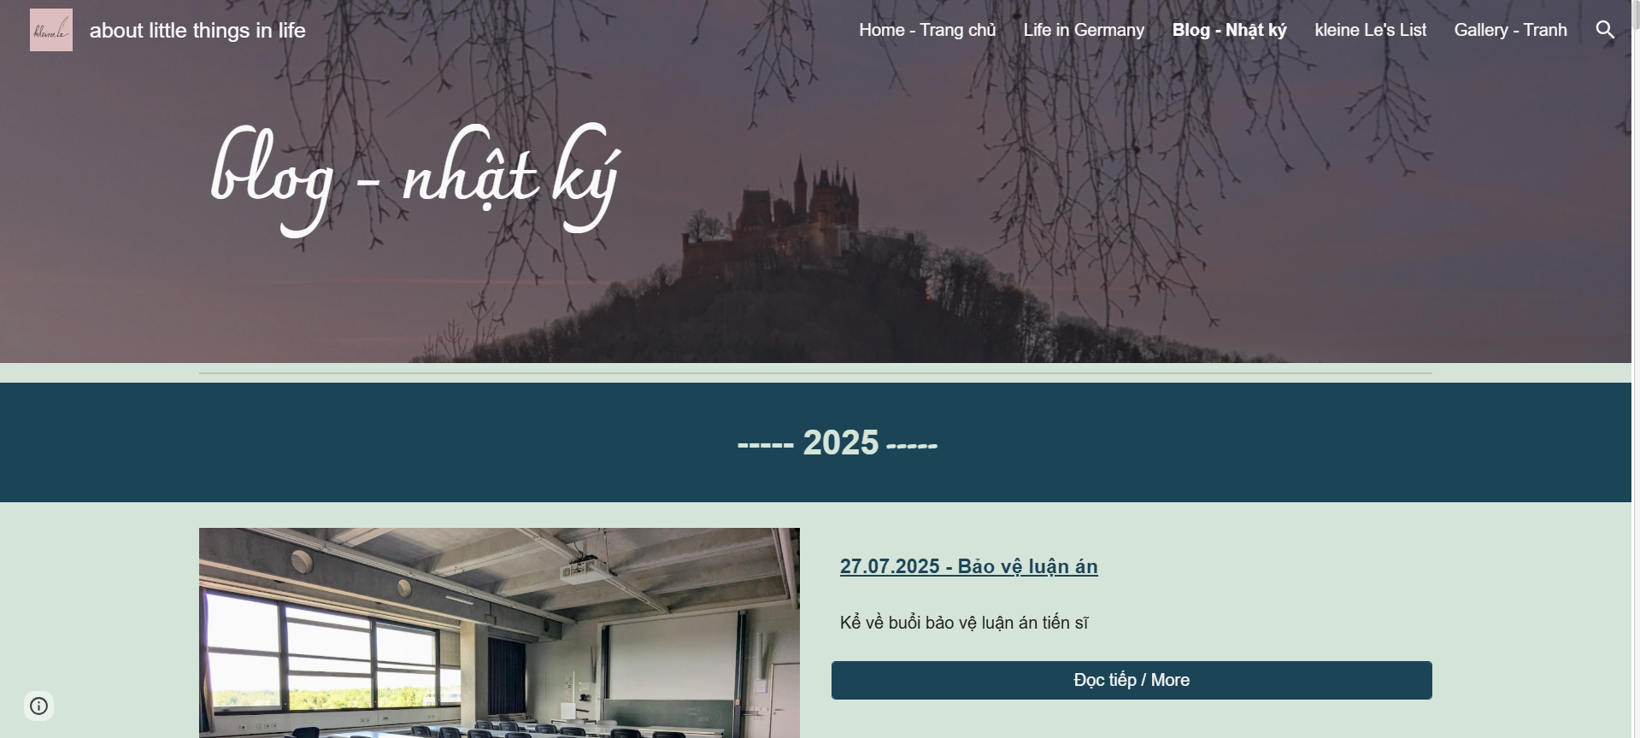

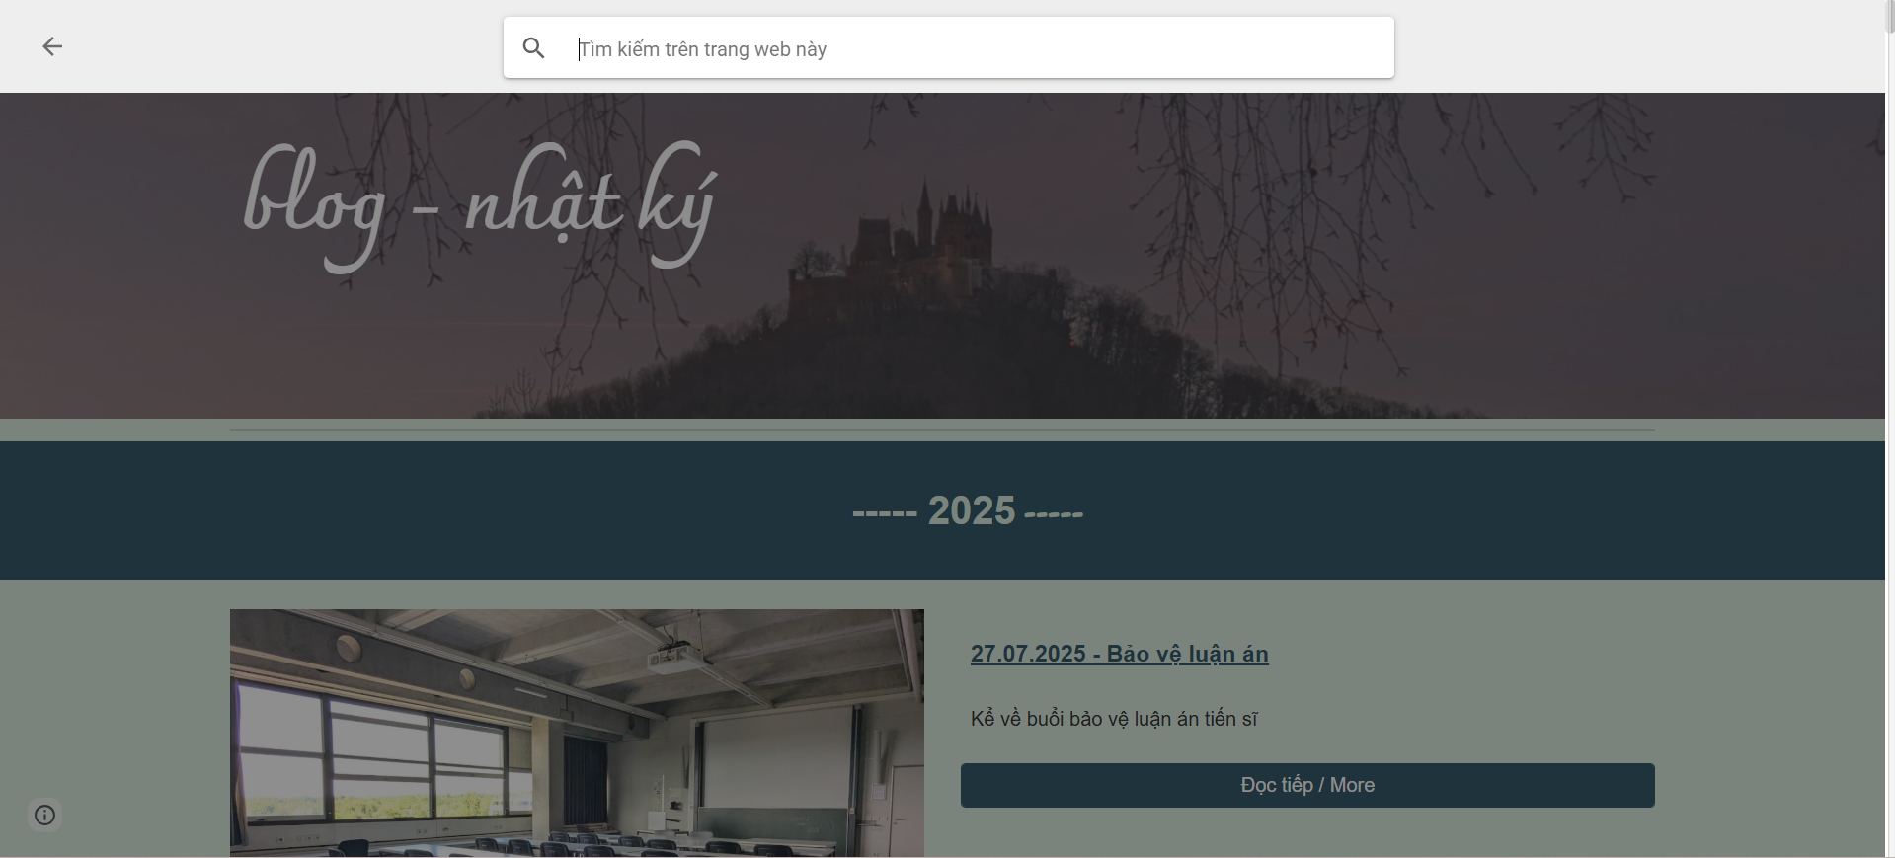

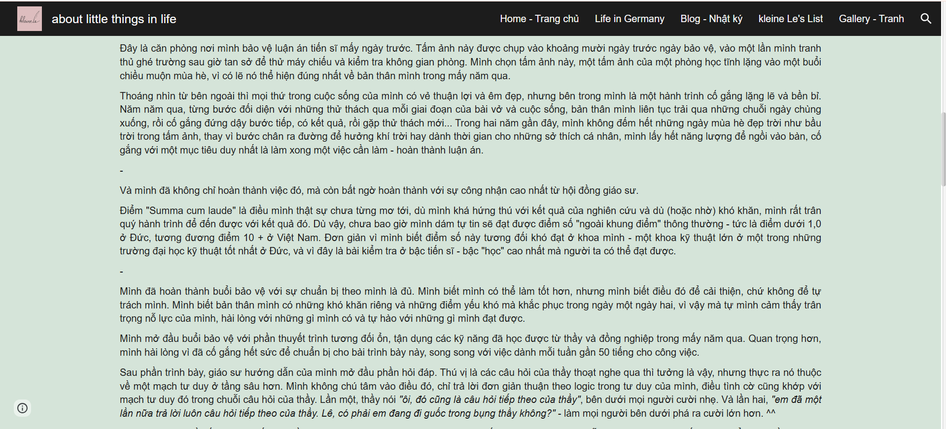

## Kiểm thử & báo cáo bug

|  |  |  |  |  |
| --- | --- | --- | --- | --- |
| **Bug ID** | **Mô tả lỗi** | **Severity** | **Cách xử lý** | **Kết quả** |
| **BUG-01** | API cập nhật trả về null | High | Debug backend, sửa lỗi mapping | Fixed |
| **BUG-02** | Popup xóa không hiển thị | Medium | Thêm event listener đúng selector | Fixed |
| **BUG-03** | Danh sách không tải tag | Medium | Sửa truy vấn join DB | Fixed |
| **BUG-04** | Dữ liệu cũ không load khi Edit | High | Fix API GET/:id | Fixed |

# Sprint Retrospective

## Mô tả cảm xúc

|  |  |  |
| --- | --- | --- |
| **Glad** | **Mad** | **Sad** |
| * Giao diện form tạo bài viết và giao diện danh sách được hoàn thiện đúng thời hạn, giúp nhóm dễ dàng kiểm thử UI. * Luồng xử lý form tạo blog hoạt động ổn định, ít lỗi, giúp tiến độ phần frontend giữ được nhịp tốt. * Nhóm phối hợp tốt trong việc trao đổi yêu cầu với PO, giảm hiểu nhầm. * Việc thiết lập bảng/tag trong DB hoàn thành sớm hơn dự kiến, hỗ trợ tốt cho các task tag sau này. | * Một số task bị kéo dài quá lâu trong In Progress nhưng không được cập nhật kịp thời. * Khi sửa blog, phần tải dữ liệu cũ gặp lỗi nhiều lần, phải rework dẫn tới chậm tiến độ chung | * Chưa có test automation, khiến kiểm thử thủ công mất thời gian và dễ sai sót. * Việc thiết kế UI tag còn pending, làm chậm phần filter và hiển thị tag. |

## Start/Stop/Continue

|  |  |  |
| --- | --- | --- |
| **Start** | **Stop** | **Continue** |
| * Bắt đầu Test Automation. * Cải thiện chia task và phân tích rủi ro trước Sprint. * Kiểm tra dữ liệu cũ cẩn thận khi thực hiện sửa lỗi. | * Dừng để task trì trệ | * Duy trì hợp tác PO và tốc độ Frontend. |

## Ưu tiên cho các cải tiến quy trình

|  |  |  |
| --- | --- | --- |
| **Mã cải tiến** | **Nội dung cải tiến** | **Lý do** |
| IMP-01 | Cập nhật Kanban thường xuyên trong ngày | Task bị để quá lâu trong In Progress gây hiểu nhầm về tiến độ thực tế. |
| IMP-02 | Thêm bước phân tích rủi ro trước Sprint Planning | Một số rủi ro backend phát sinh nhưng không được dự đoán trước. |
| IMP-03 | Chuẩn hóa quy trình review trước khi chuyển sang Testing | Nhiều bug lặp lại do thiếu check list review. |
| IMP-04 | Áp dụng test case rõ ràng, kiểm thử theo quy trình | Giảm thời gian rework và phát hiện lỗi sớm hơn. |
| IMP-05 | Giảm backlog tồn đọng liên quan đến tag (lọc, hiển thị) | Tồn đọng nhiều task tag pending khiến tính năng này chưa hoàn thiện. |

## Bài học kinh nghiệm

* **Cập nhật Kanban thường xuyên**
  + Kanban bị cập nhật muộn gây hiểu nhầm task đang ở trạng thái nào.
  + Bài học:
    - Update ngay khi bắt đầu hoặc hoàn thành task
    - Chuyển đúng cột để Scrum Master theo dõi bottleneck
* **Làm tốt hơn ở bước Review trước khi Test**
  + Một số lỗi lặp lại vì không có checklist review.
  + Bài học:
    - Thêm checklist review trước khi chuyển task sang Review
    - Dev tự kiểm thử cơ bản trước khi gửi Tester
* **Dự đoán rủi ro trước khi bắt đầu Sprint**
  + Một số vấn đề backend (cấu trúc DB, cập nhật tag) không được lường trước.
  + Bài học:
    - Làm Risk Analysis trước Sprint Planning
    - Ưu tiên xử lý task có rủi ro cao trước
* **Cải thiện quá trình ước lượng (Estimation)**
  + Một vài task ước lượng sai lệch nhiều so với thực tế.
  + Bài học:
    - Cả team cần thảo luận nhiều hơn trong Planning Poker
    - Nên dựa vào dữ liệu Sprint trước để hiệu chỉnh point
* **Tăng tính chủ động của từng thành viên**
  + Một số task bị dồn vì thành viên chờ sự confirm.
  + Bài học:
    - Chủ động hỏi ngay
    - Ghi rõ yêu cầu trong task để tránh phụ thuộc